Тема: «Насекомые». на 16.05 – 17.05
- Артикуляционная гимнастика.
- Пальчиковые упражнения.
- Дыхательная гимнастика.
- Родителям рекомендуется на прогулке с ребёнком обратить внимание на насекомых. Уточнить, каких насекомых знает ребёнок. Рассмотреть насекомых: пчелу, муравья, кузнечика, стрекозу, бабочку, божью коровку, муху, комара. Уточнить, какие одинаковые части тела есть у насекомых. Обсудить с ребёнком, какую пользу приносят насекомые. Учить детей бережному отношению к полезным насекомым. Обсудить с детьми, есть ли вредные насекомые. Какие? Почему?
- Отгадать загадки и выучить одну на выбор:
- Не зверь, не птица, а нос как спица. (……Комар…)
- Много мастеров срубили избу без углов. (…Муравьи…….)
- Одежды не шью, а ткань тку. (…Паук….)
- Осенью в щель забьётся, а весной проснётся. (…Муха…)
- Игра «Подбери словечко» - развитие словаря по теме.
Звенит - …комар, порхает - …………………., живёт в улье - ………….….…,
ползает - ………………, летает - …………………, жалит - ………………….,
жужжит - ……………….., прыгает - ……………………….
- Игра «Назови ласково» - развитие навыка словообразования.
Комар - …комарик, пчела - ……………….…, жук - ……………………, таракан - …………………….., стрекоза - ………………………………
- Игра «Скажи наоборот» - пополнение словаря антонимов.
Жук большой, а божья коровка … маленькая.
У жука крылья короткие, а у стрекозы …………………………..
У жука усы толстые, а у бабочки …………………………………
У жука спинка широкая, а у комара ………………………………
Пчела полезное насекомое, а комар ………………………………
- Игра «Что делает? Что делают?»
Бабочка порхает, а бабочки …порхают.
Пчела мёд собирает, а пчёлы мёд ……………………….
Оса жалит, а осы ………………………………………….
Жук жужжит, а жуки ……………………………………..
Стрекоза стрекочет, а стрекозы ……………………….…
Муха в дом залетает, а мухи в дом …………………..…..
Кузнечик прыгает, а кузнечики ………………………..…
Паук паутину ткёт, а пауки паутину ………………..……
Муравей муравейник строит, а муравьи …………………
- Найдите и раскрасьте только насекомых.
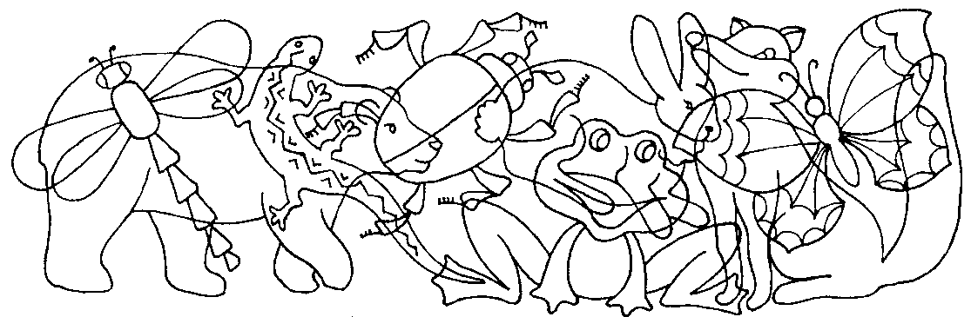

Тема: «Звуки [Ж] - [З]»
- Игра «Какой первый звук в слове …?»
Жаба – [……]. Зонтик – [……….]. Вспомните, чем отличаются эти звуки (при произнесении звука [З] – язык внизу, а при произнесении звука [Ж] - вверху).
- Игра «Покажи звук» - родители произносят звуки, слоги, слова; если ребёнок слышит звук [З] – он приседает, а если звук [Ж] – то встаёт и вытягивает руки вверх.
Среди звуков: [З], [Ж], [Ж], [З], [З], [Ж], [З], [З].
Среди слогов: [ЖИ], [ЗО], [ЖА], [ЖУ], [ЗЫ], [ЖО], [ЖЕ], [ЗА].
В словах: замок, завод, зубы, жаба, звонок, ножик, зонтик, жук, ложечка, загадка, заколка, жетон, кожа, Золушка.
- Игра «Какое слово лишнее?» - подчеркните. Обращайте внимание на звуки [З], [Ж].
- замок, завод, железо, зубы.
- железо, зубы, жаба, жетон.
- береза, заноза, ножик, ваза.
- Игра «Чей подарок?» - Свете – подарки, в названии которых есть звук [С], а Шурику – те подарки, в названии которых есть звук [Ш] (нарисуй ниточку от подарка к мальчику или девочке). Слова для справки: жираф, медвежонок, флажок, замок, заколка, ёжик, ножик, зайка, Незнайка, грузовик.

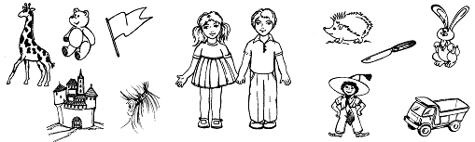

- Игра «Исправь предложение»
- Зайка кормит Жанну…………………………………………………………………….
- Забор красит Женю……………………………………………………………………...
- Жук поймал Захара………………………………………………………………………
- Ежик кормит Лизу……………………………………………………………………….
- Зонтик держит Женю……………………………………………………………………
- Лыжи катаются на Зине…………………………………………………………………
- Земля ползет по ежику…………………………………………………………………..
- Зеленая лужайка бегала по веселому ежику…………………………………………...
- «Назови все звуки в слове» - чтобы назвать все звуки, растяните слово при произнесении.
ЖУК – (ж, у, к); ЗОНТ – (з, о, н, т).
- Прочитайте и выполните звуковой анализ:
ЗО Ж У Ж А ЗА ЖУК ЗОНТ

